Пресс-релиз
13 февраля 2018 года

Больше возможностей для использования МСК
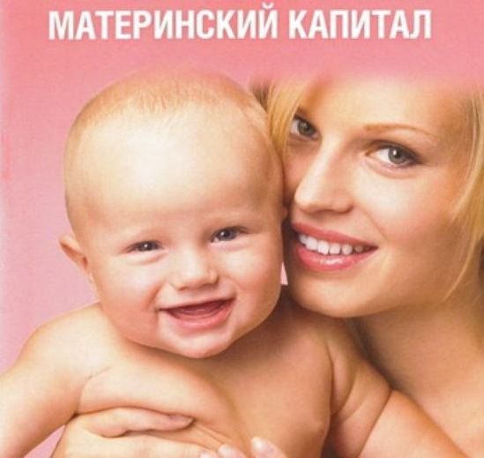
Рождение ребенка, безусловно, одно из самых важных событий в жизни семейной пары. Будущие родители планируют все до мелочей. Когда ребенок появляется на свет, папа и мама начинают воплощать мечты в реальность, создавая для него лучшие условия.
С 2018 года возможности для использования средств материнского (семейного) капитала сразу после рождения или усыновления второго ребенка стали шире.
Ежемесячная денежная выплата
Малообеспеченные семьи, в которых в начале 2018 года родился второй ребенок, могут обратиться за ежемесячной денежной выплатой в клиентские службы Пенсионного фонда по месту жительства. Претендовать на выплату могут семьи, имеющие доход не ниже 17 745 рублей 45 копеек в Санкт-Петербурге и 15 070 рублей 05 копеек в Ленинградской области на члена семьи, это 1,5-кратный размер прожиточного минимума за II квартал 2017 года.
Обращаем внимание, ежемесячная выплата устанавливается на один год, по истечении которого семье необходимо повторно обратиться с заявлением в клиентскую службу ПФР или многофункциональный центр.
Дошкольное образование, присмотр и уход за ребенком
Раньше использовать МСК на образование можно было только спустя три года после рождения или усыновления ребенка, за которого выдавался сертификат.
С 2018 года семьи могут направлять средства практически сразу после рождения ребенка. Оплатить материнским (семейным) капиталом можно детский сад и ясли, в том числе частные, а также оплатить услуги по уходу и присмотру за ребенком. Обязательное условие: наличие лицензии на предоставление соответствующих услуг.
Льготная ипотека семьям с двумя и тремя детьми
Российские семьи, у которых появится второй или третий ребенок в 2018-2021 годах, смогут воспользоваться льготными условиями кредитования, чтобы улучшить свои жилищные условия. Направлять средства МСК на погашение льготной ипотеки можно, не дожидаться трехлетнего возраста ребенка, давшего право на сертификат.
Кредитные средства, которые выделяются семьям с двумя и тремя детьми по льготной ставке (6% годовых), можно использовать на покупку жилья (квартиры, комнаты или дома, в том числе с земельным участком), приобретение строящегося жилья по договору участия в долевом строительстве, а также на погашение ранее выданных кредитов и займов, предоставленных для приобретения или строительства жилья.
Напоминаем, возможность вступления в программу материнского (семейного) капитала продлена до 31 декабря 2021 года. Для получения права на МСК необходимо, чтобы ребенок, c рождением которого возникает право на сертификат, родился или был усыновлен по 31 декабря 2021 года. При этом обращение за получением сертификата или распоряжением средствами материнского (семейного) капитала временем не ограничено.

